19

**Buku Panduan**

**Aplikasi Sistem Informasi UKM Taekwondo Unindra Jaguar Club**

**RACHELY RAZZAL**

**Daftar Isi**

1. Overview .............................................................................................................. 3
2. Persiapan Sebelum Instalasi ................................................................................. 3
3. Cek Spesifikasi Komputer .............................................................................. 3
4. Proses Intalasi ....................................................................................................... 6
5. Instalasi Software dengan Java dan Xampp ................................................... 6
6. Setelah Instalasi .................................................................................................... 13
7. Membuat Database ......................................................................................... 13
8. Tampilan Aplikasi ASINTAU. V.1.0 ................................................................... 18
   1. Menu Login .................................................................................................... 18
   2. Menu Utama ................................................................................................... 18
   3. Menu Data (Data Anggota) ............................................................................ 19
   4. Menu Data (Data Pelatih) .............................................................................. 21
   5. Form Kyourugi ............................................................................................... 23
   6. Form Poomsae ................................................................................................ 24
   7. Menu Cetak .................................................................................................... 26
   8. Laporan .......................................................................................................... 27

1. **Overview**

**ASINTAU v1.0** (Aplikasi Sistem Informasi Taekwondo Unindra) adalah sebuah aplikasi yang dirancanguntuk digunakan di dalam lingkup Unindra.

Aplikasi **ASINTAU v1.0** dirancang dengan menggunakan bahasa pemrograman Java yang ditambah dengan *support* layanan database MySQL.

Catatan: Segala proses yang ada di dalam buku manual ini dilakukan dengan menggunakan sistem operasi **Windows 10 Ultimate 64-bit.**

1. **Persiapan Sebelum Instalasi**
   1. **Cek Spesifikasi Komputer**

Sebelum menginstall aplikasi ini, sebaiknya anda harus memastikan terlebih dahulu apakah spesifikasi hardware komputer anda sudah memenuhi spesifikasi hardware minimum untuk instalasi software ini. Spesifikasi minimum yang diperlukan untuk dapat menginstall software ini adalah sebagai berikut:

Sistem Operasi : Windows 7 32 bit atau lebih

Prosesor : Intel Pentium 4 1 GHz atau lebih

RAM : 2 GB atau lebih

Harddisk : Minimal 10 GB sisa ruang harddisk

**Komputer sudah harus terinstall Java dan XAMPP**

Untuk dapat mengecek apakah komputer anda sudah memenuhi persyaratan diatas, maka anda dapat melakukan langkah-langkah berikut:

1. Tekan tombol **Windows** **+** **R** pada keyboard sampai muncul kotak dialog “run”

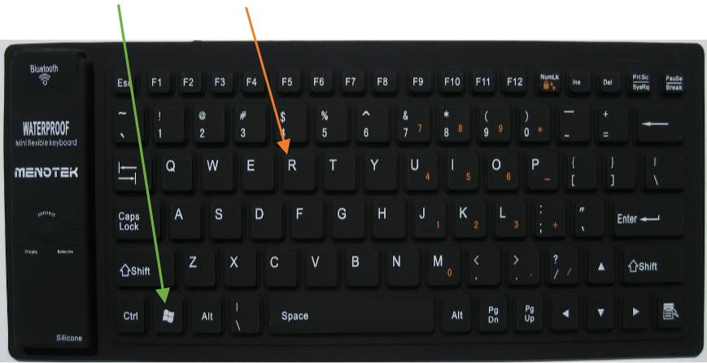

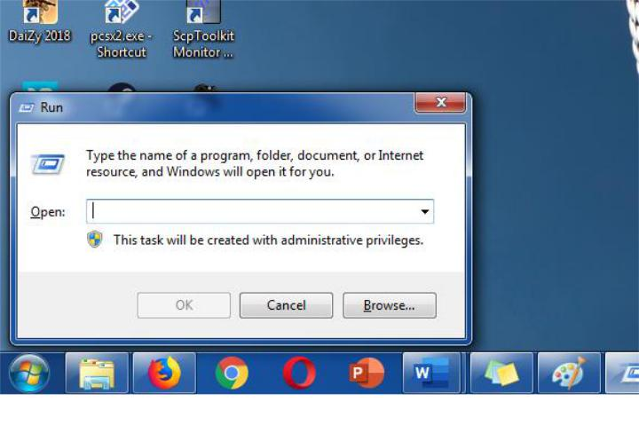

Tampilan kotak dialog “run”

1. Setelah muncul dialog run, kemudian ketik **dxdiag** kemudian tekan **enter** pada keyboard atau klik tombol **Ok**

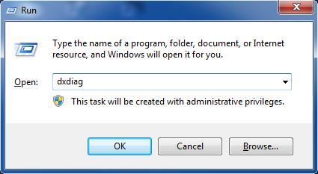

1. Setelah itu komputer akan menampilkan Jendela DirectX Diagnostic Tool, kemudian lihat apakah Operating System, Processor, dan Memory sudah memenuhi syarat minimum diatas

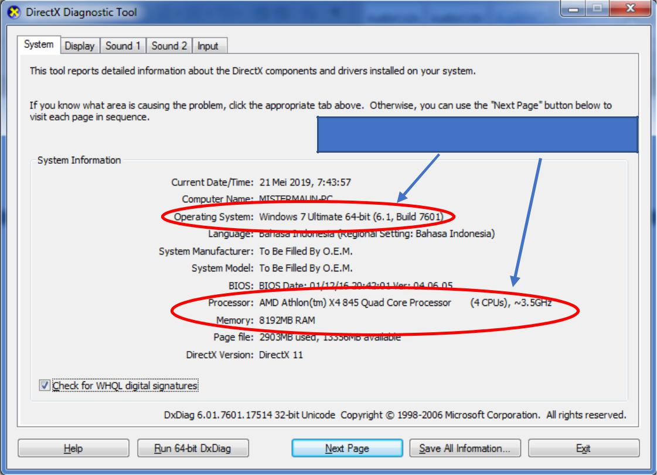

1. Setelah itu, kemudian klik **Start Menu** atau tekan tombol **Windows** pada keyboard, kemudian klik menu **Computer** untuk membuka jendela **My Comput**

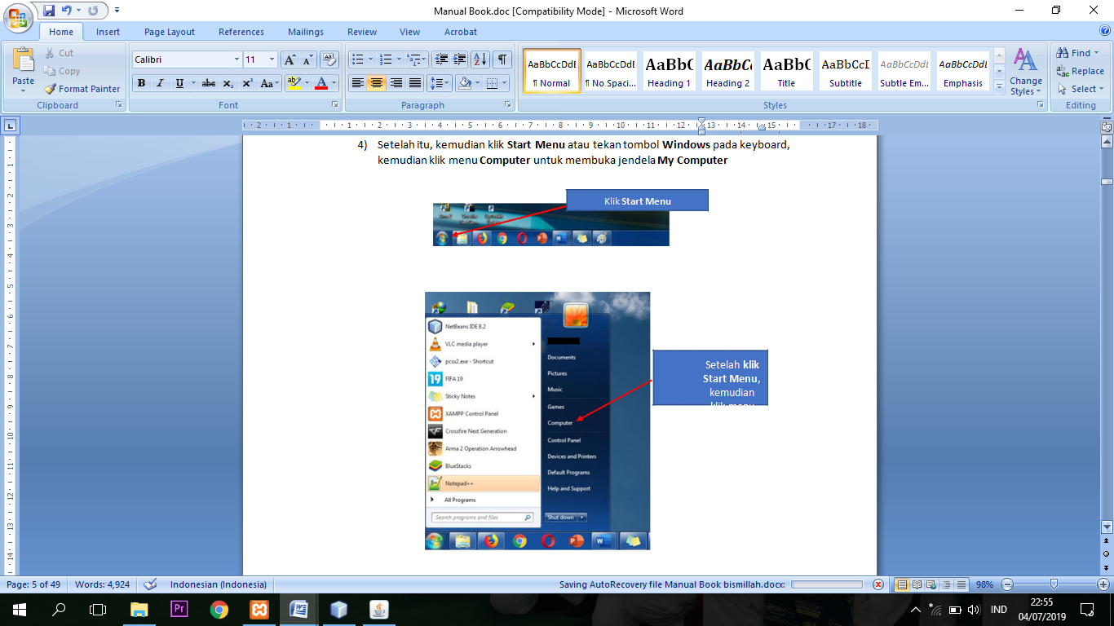

1. Setelah jendela **My Computer** terbuka, lihat sisa kapasitas harddisk nya. Pastikan sisa kapasitas harddisk anda memenuhi persyaratan instalasi software ini.

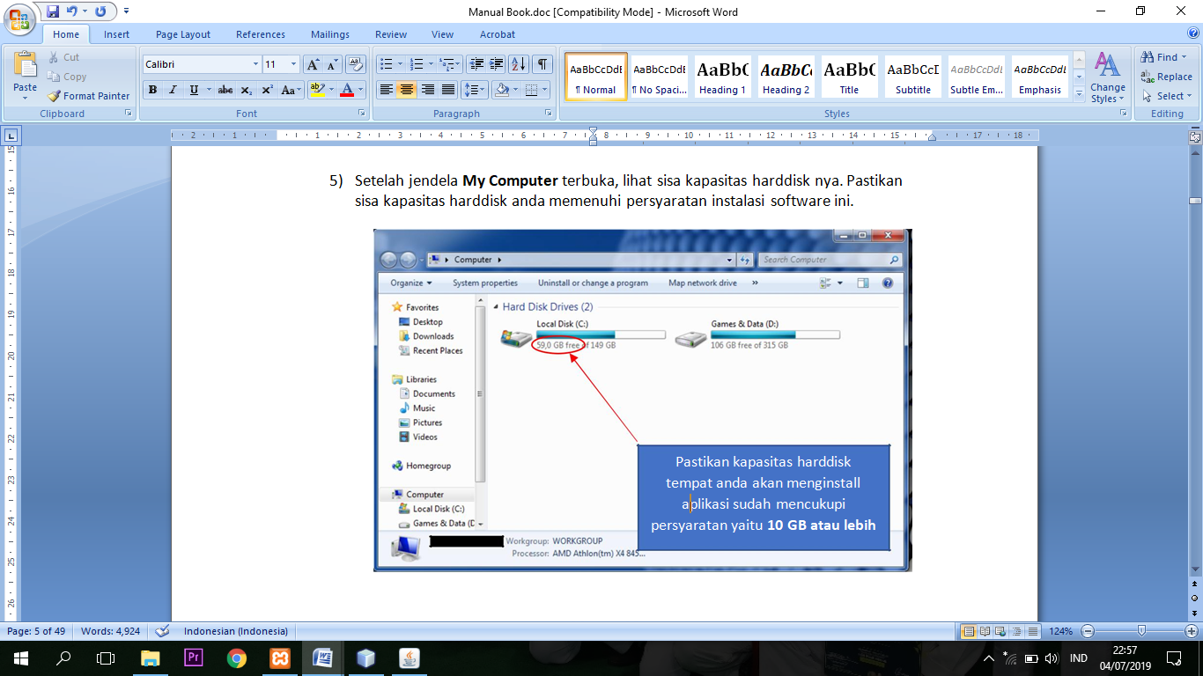

1. Jika semua sudah sesuai dengan persyaratan, maka proses instalasi dapat dilakukan
2. **Proses Instalasi**
   1. **Instalasi Software dengan JAVA dan XAMPP**
   2. **Install JAVA**

Setelah selesai mengecek persyaratan spesifikasi, selanjutnya adalah proses instalasi software **ASINTAU v1.0**. Bagian ini dikhususkan untuk komputer yang tidak pernah menginstall software **Java** dan **XAMPP**. Berikut adalah langkah-langkah untuk menginstall **Java**:

* 1. Buka folder **Redist,** selanjutnya buka folder **Installer Java**

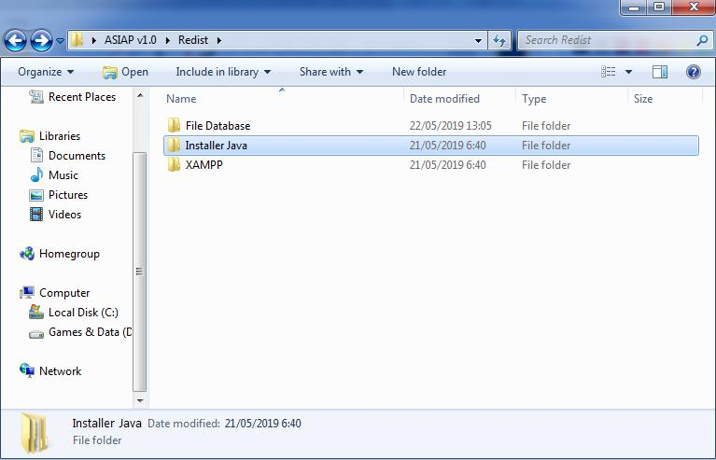

Setelah membuka folder **Installer Java**, maka terdapat dua buah folder yaitu folder **Java 32 bit** dan **Java 64 bit**. Pilih sesuai dengan bit dari Sistem Operasi yang ada miliki (silakan merujuk ke gambar “DirectX Diagnostic Tool” yang ada di **halaman 2** kemudian lihat bagian “Operating System : “ yang dilingkari warnamerah).



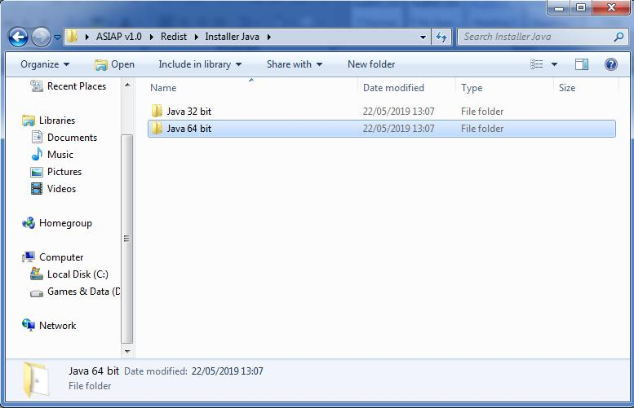

Setelah membuka folder java yang dimaksud, yang harus dilakukan selanjutnya adalah klik dua kali file instalasi java yang dimaksud.

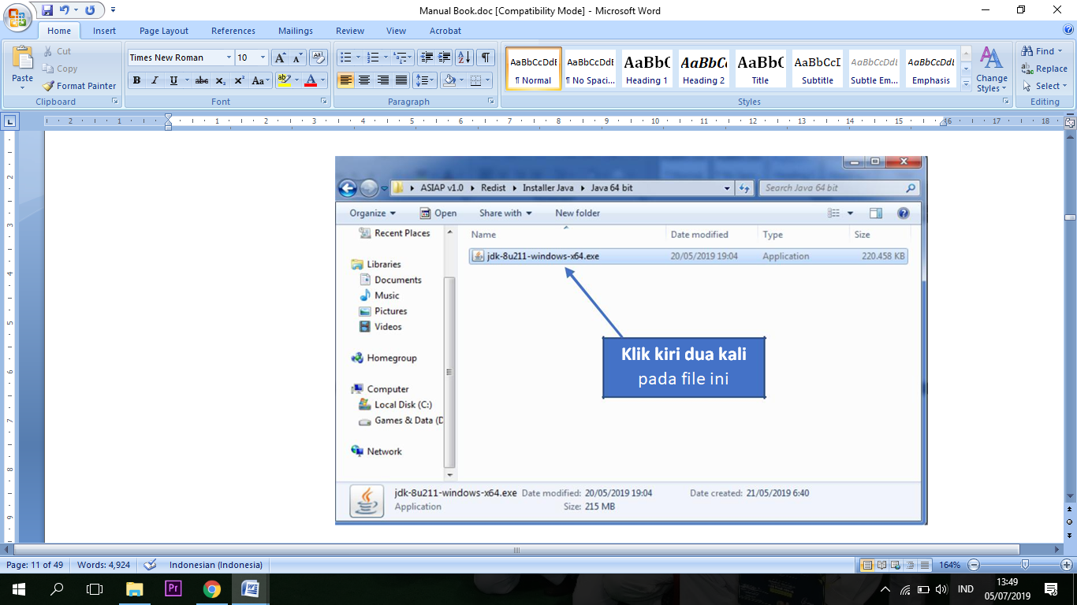

* 1. Setelah klik dua kali pada file tersebut, maka akan muncul dialog instalasi

program java seperti gambar dibawah. Selanjutnya silakan klik tombol **Next**

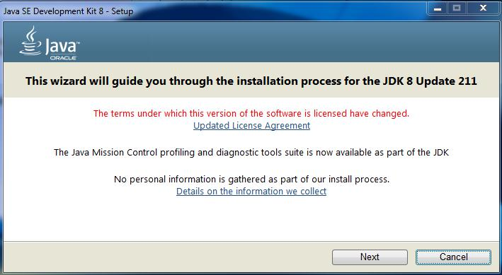

* 1. Setelah klik tombol **Next**, selanjutnya akan muncul kotak dialog **Custom** **Setup**. Silakan klik tombol **Next** untuk melanjutkan

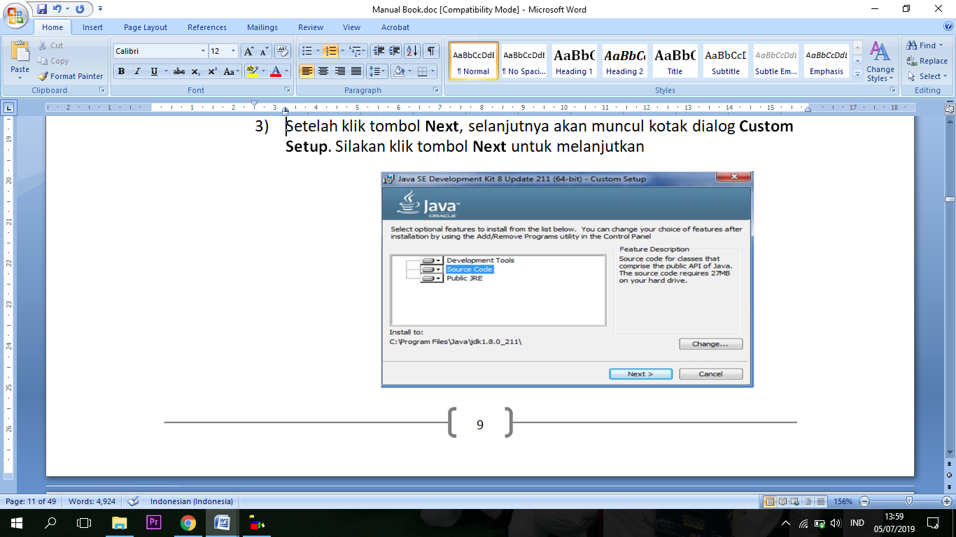

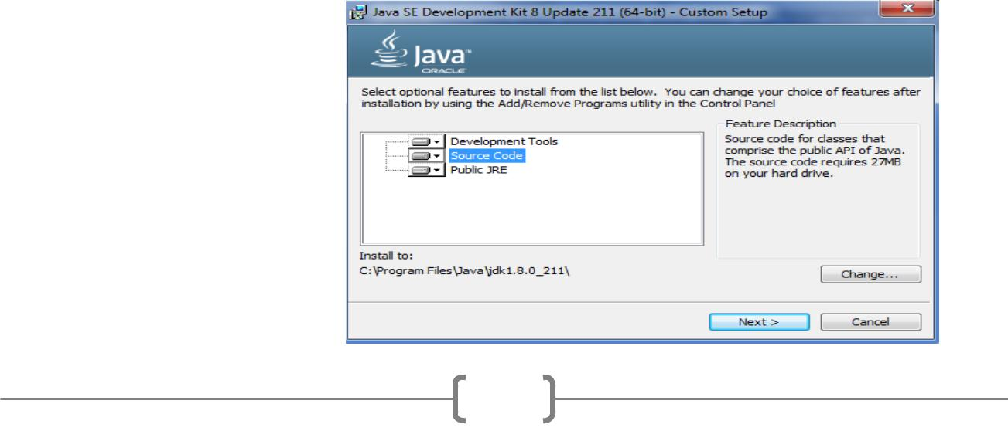

* 1. Setelah klik **Next**, maka aplikasi akan memulai proses instalasi seperti yang tampak pada gambar dibawah

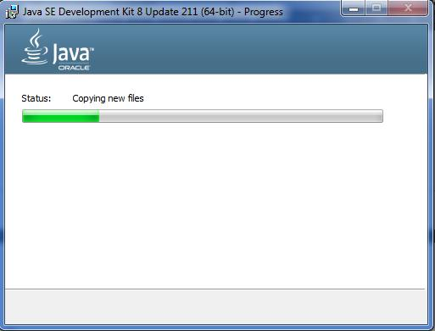

* 1. Setelah menunggu beberapa saat, maka akan muncul kotak dialog seperti gambar dibawah. Silakan klik **Next** untuk melanjutkan

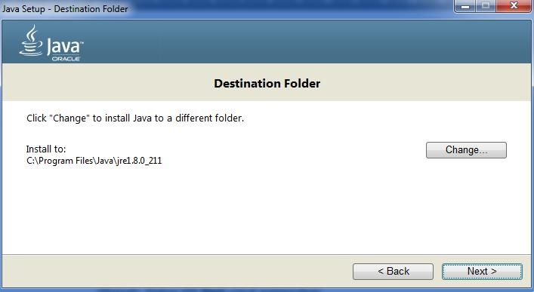

* 1. Setelah klik **Next,** maka akan tampil kotak dialog proses instalasi java. Tunggu hingga proses instalasi selesai.

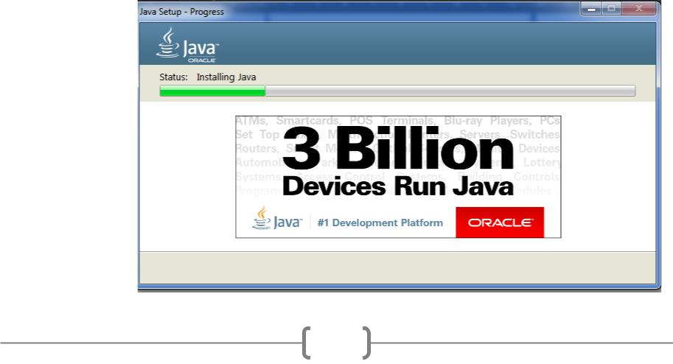

* 1. Setelah proses intalasi selesai maka akan tampil kotak dialog berikut, klik **Close** untuk menutup kotak dialog dan menyelesaikan proses instalasi java

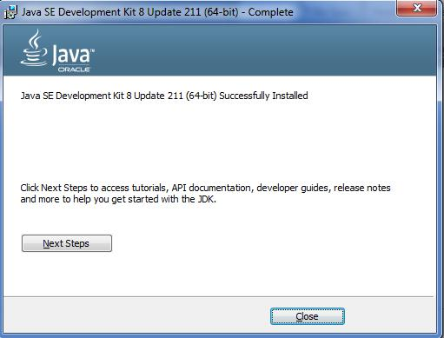

* 1. Untuk mengecek apakah Java sudah benar-benar terinstall pada komputer. Anda dapat melakukan pengecekan lewat *Command Prompt* dengan cara:
     1. Tekan **Windows + R**  pada keyboard kemudia ketik **cmd**  pada kolom Open kemudia tekan **Enter**  pada keyoard atau klik tombol **Ok**

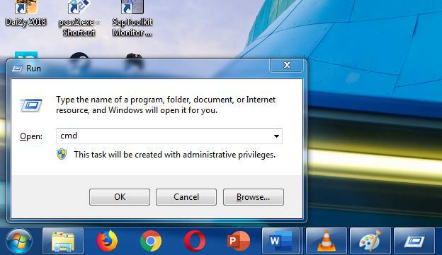

* + 1. Setelah tekan tmapilan enter maka akan muncul tampilan *Command Prompt.*  Kemudia ketik perintah “**Jawa-version**” (tanpa tanda petik) lalu tekan **Enter**
    2. Jika instalasi java berhasil, maka akan muncum tampilan berikut pada *Command Prompt* :

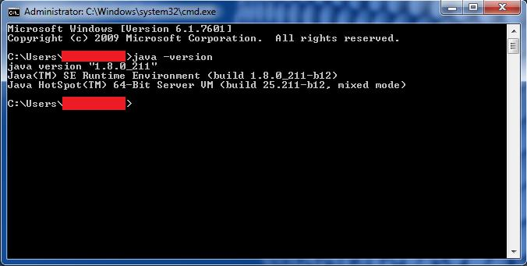

* 1. **Install XAMPP**

Setelah selesai menginstall **Java,** langkah berikutnya adalah melakukan instalasi **XAMPP**. Langkah-langkah menginstall XAMPP adalah sebagai berikut:

1. Sama seperti tahap pertama dalam menginstall Java, silakan buka folder **Redist**, kemudian buka folder **XAMPP,** kemudian pilih diantara folder **32 bit** atau **64 bit.** Kemudian klik dua kali pada file installer XAMPP di folderyang telah anda pilih sebelumnya.
2. Tunggu hingga muncul kotak dialog instalasi XAMPP. Klik tombol **Next** untuk melanjutkan

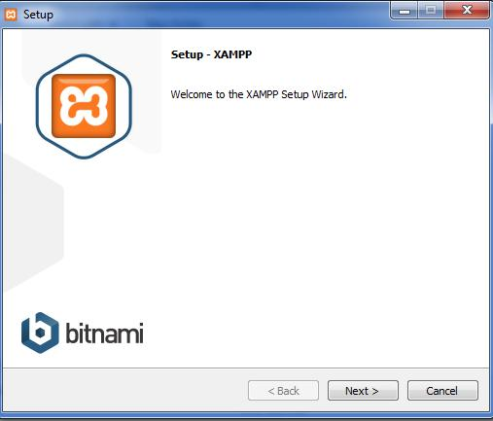

1. Setelah klik Next, maka akan muncul kotak dialog “Select Components”.

Silakan klik **Next** untuk melanjutkan.

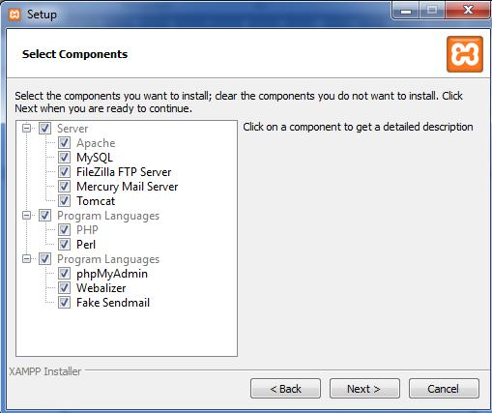

1. Setelah klik Next, maka akan muncul kotak dialog “Installation Folder”.

1

Silakan klik **Next** untuk melanjutkan.

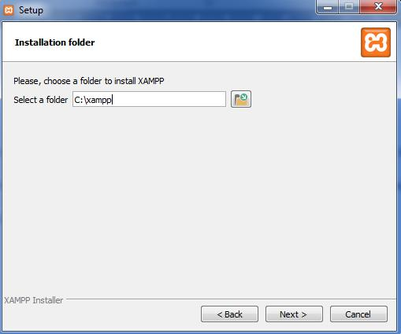

1. Jika muncul kotak dialog “Bitnami for XAMPP” seperti gambar dibawah. Hilangkan tanda centang pada “Learn more about Bitnami for XAMPP” kemudian klik tombol **Next**

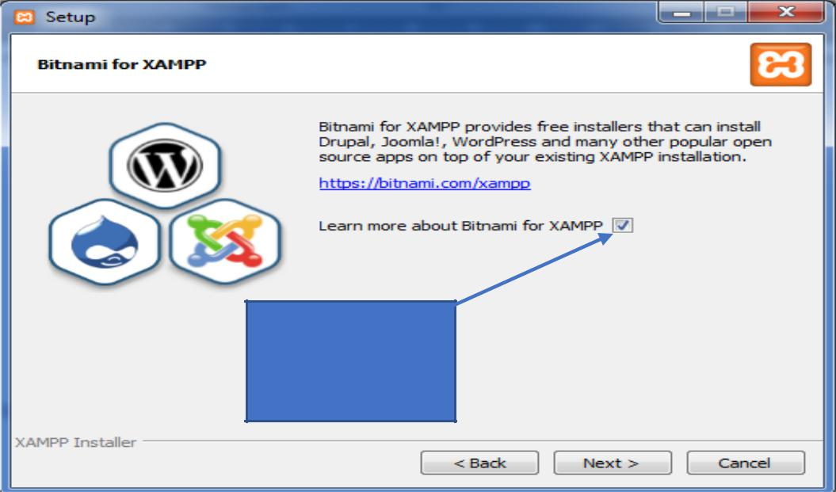

1. Setelah klik next, maka akan tampil kotak dialog “Ready to Install”.

Silakan klik **Next** untuk melanjutkan ke proses instalasi

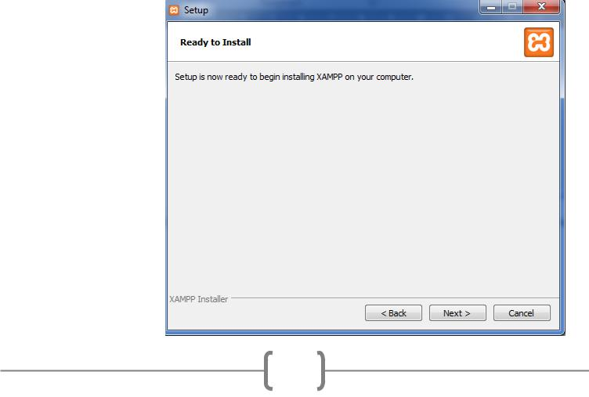

1. Setelah klik Next, maka program instalasi akan mulai menginstall software XAMPP. Tunggu hingga program instalasi sukses menginstall software XAMPP.

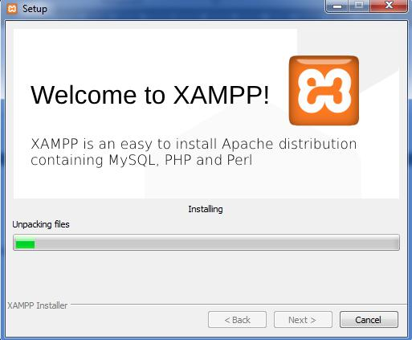

1. Setelah proses instalasi selesai, maka akan muncul kotak dialog berikut. Hilangkan tanda centang pada opsi “Do you want to start the Control Panel now?” kemudian klik tombol **Finish** untuk menyelesaikan proses Instalasi

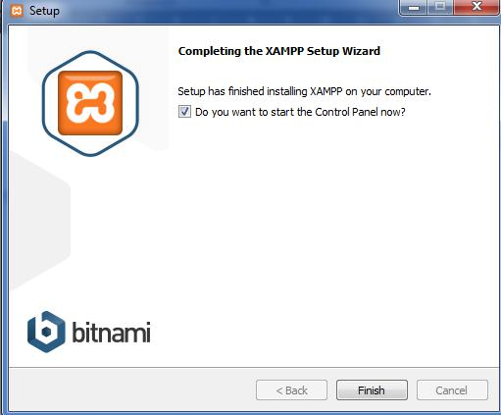

Setelah proses instalasi Java dan XAMPP selesai. Langkah selanjutnya adalah menginstall software aplikasi **ASIAP v1.0**.

Langkah-langkah dalam menginstall aplikasi **ASIAP v1.0** dapat dilihat mulai dari **halaman 4** hingga **halaman 7**.

1. **Setelah Instalasi**
2. **Membuat Database**

Setelah selesai menginstall Java, XAMPP, dan aplikasi **ASIAP v1.0**, langkah selanjutnya adalah membuat database di localhost/phpmyadmin

1. Buka Start Menu, kemudian ketik **“xampp”** (tanpa tanda petik) pada kolom search bar. Kemudian klik **“XAMPP Control Panel”**.

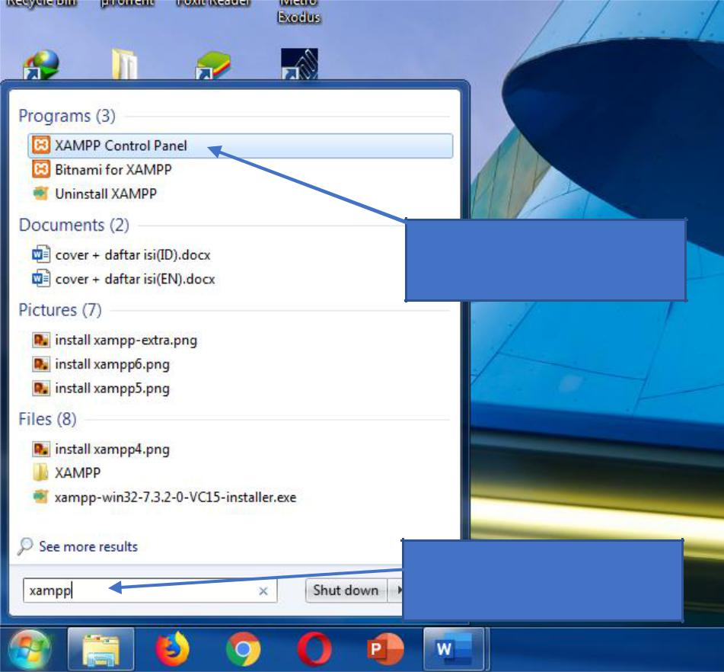

Kemudian klik “XAMPP

Control Panel”

Ketik “**xampp”** pada

Jika ini adalah pertama kalinya anda menginstall XAMPP, maka anda akan melihat kotak dialog pemilihan bahasa. XAMPP hanya support dua bahasa yaitu bahasa Inggris dan Jerman. Klik tombol **Save** untuk melanjutkan.

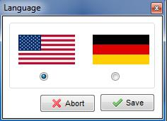

1. Berikutnya anda akan disuguhkan dengan tampilan *Control Panel* dari aplikasi XAMPP ini. Yang harus anda lakukan adalah klik tombol **Start** pada *Module* **Apache** dan **MySQL.** Tunggu hingga tulisan **Apache** dan **MySQL** menjadi warna hijau.

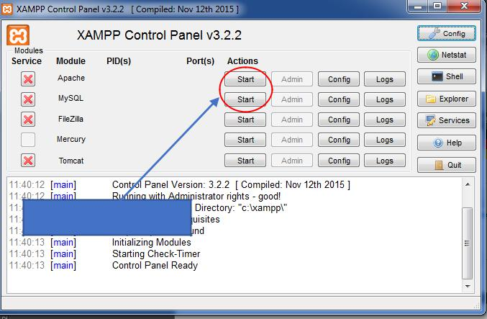

Klik tombol Start ini

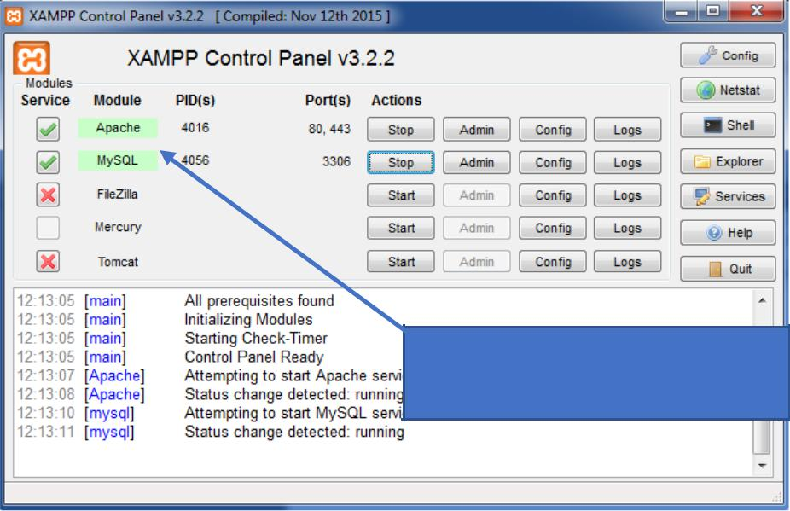

Tunggu Hingga tulisan **Apache**

dan **MySQL** berwarna hijau



**Perhatian**

Lakukan langkah nomor 1 dan nomor 2 jika anda ingin menjalankan aplikasi ASIAP v1.0 setelah anda menyalakan atau merestart komputer anda.

1. Setelah tulisan Apache dan MySQL sudah berwarna hijau. Klik tombol **Admin** pada module **MySQL** kemudian tunggu hingga browser menampilkan **phpMyAdmin** seperti gambardibawah

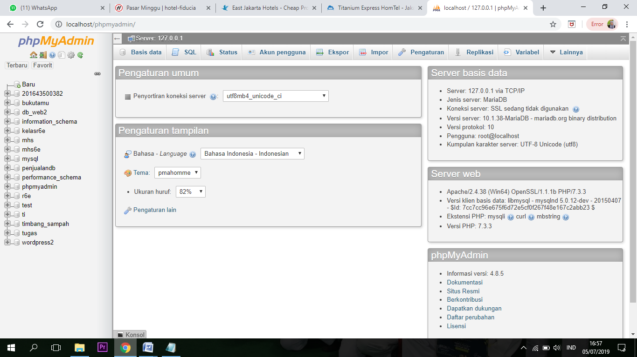

1. Setelah muncul tampilan phpMyAdmin. Langkah selanjutnya adalah klik menu

**Basis Data**



Basis Data

1. Setelah klik menu **Basis Data**, isi kolom Database Name dengan “perpus175” (tanpa tanda petik) kemudian klik tombol **Buat.**

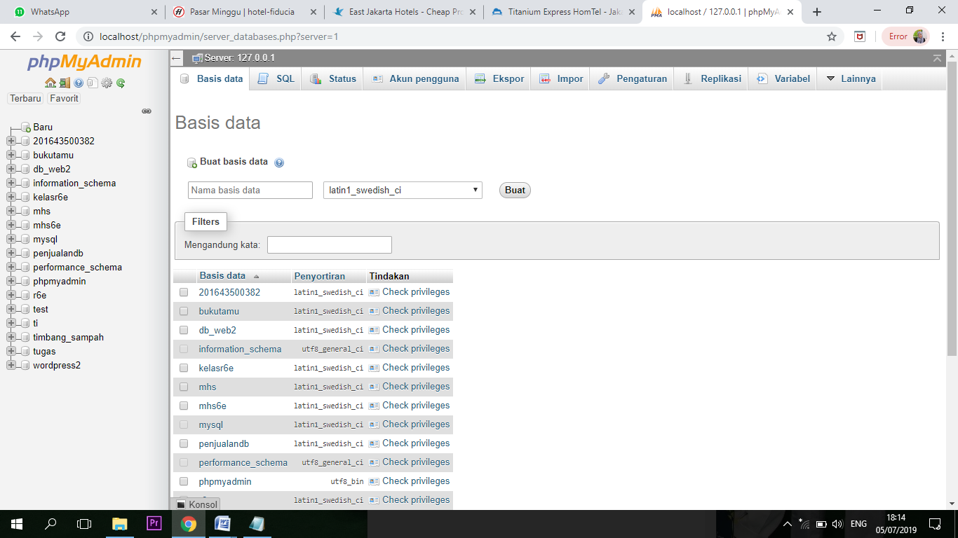

Basis Data

**1. Tampilan Aplikasi ASINTAU v1.0**

**1.1. Menu Login**

Setelah tampilan splash screen, maka anda akan dihadapkan pada tampilan Login aplikasi. Pada aplikasi ASINTAU v1.0, login ini hanya untuk administrator.

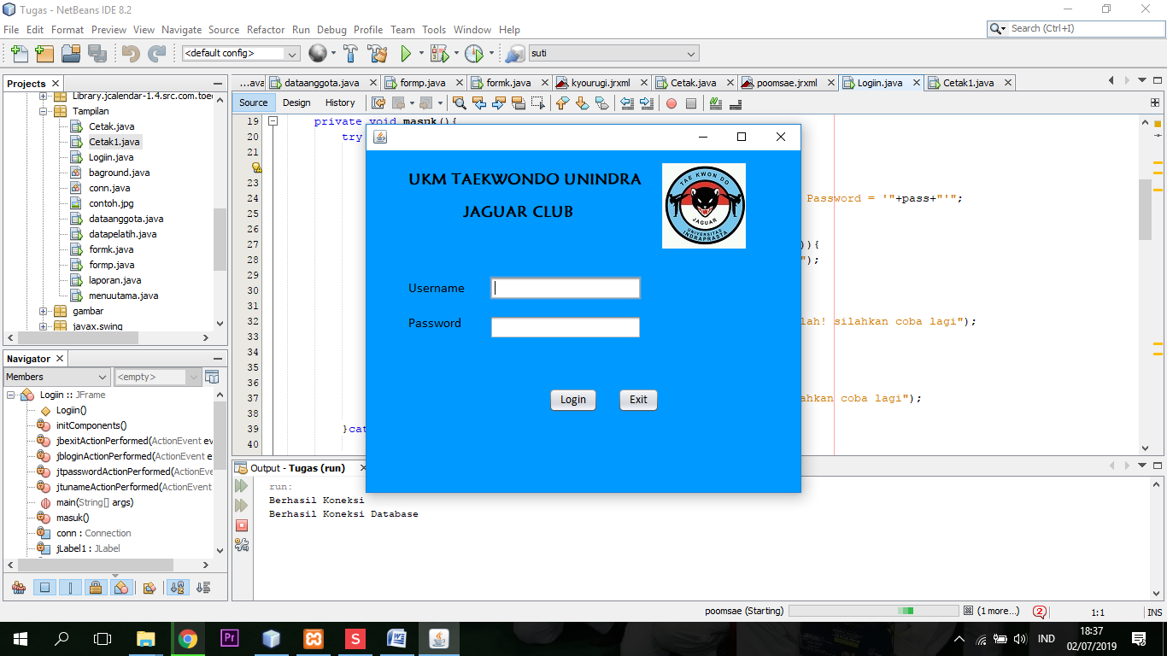

Tombol Exit

Tombol Login

Kolom Login

Kolom Username

Tampilan panel login

Berikut adalah penjelasan komponen-komponen yang ada dalam panel login administrator tersebut:

1. Kolom Username

Kolom Username digunakan untuk menginput username yang dimiliki oleh administrator (Pengurus UKM). Username dapat dilihat di kartu akses milik administrator yang bersangkutan. Username dapat dibuat saat melakukan proses registrasi akun administrator.

1. Kolom Password

Kolom Password digunakan untuk menginput password yang dimiliki oleh administrator (Pengurus UKM). Password dapat dilihat di kartu akses milik administrator yang bersangkutan. Password dapat dibuat saat melakukan proses registrasi akun administrasi.

1. Tombol Login

Tombol Login berfungsi untuk mengeksekusi proses login dengan cara memverifikasi apakah username dan password yang diinput sudah sesuai dengan data administrator yang tersimpan di dalam database.

1. Tombol Exit

Tombol exit berfungsi untuk keluar dari menu login

**1.2 Menu Utama**

Menu utama adalah menu yang akan muncul setelah sistem berhasil memverifikasi username dan password yang telah diinput oleh administrator (pengurus ukm) lewat menu Login.



Field Keluar

Field Form Nilai

Field Data

Berikut adalah penjelasan komponen-komponen yang ada dalam panel Menu Utama tersebut:

1. Menu Data

Menu Data digunakan untuk mengakses ke dalam form Data Anggota dan Data Pelatih. Admin akan mengisi data anggota aktif dan pelatih yang sudah tergabung dalam UKM Taekwondo Unindra Jaguar Club

1. Menu Form Nilai

Menu Form Nilai digunakan untuk mengakses ke dalam form nilai *kyourugi* dan form nilai *poomsae*. Di Taekwondo terbagi 2 kategori yaitu *Kyourugi* (Bertarung) dan *Poomsae* (Seni). Form penilaian ini di input setiap melaksanakan Ujian Kenaikan Tingkat Taekwondo yang dilaksanakan setiap 4-6 bulan sekali, agar anggota dan pelatih tahu apa saja kekurangan dari anggota/atlet nya.

1. Menu Form Keluar

Menu Form Keluar digunakan ketika kita ingin keluar dari aplikasi ini, dan akan muncul ke login

**1.3 Sub Menu Data ( DataAnggota )**

Tabel Data Anggota

Berikut adalah tampilan dari submenu data anggota

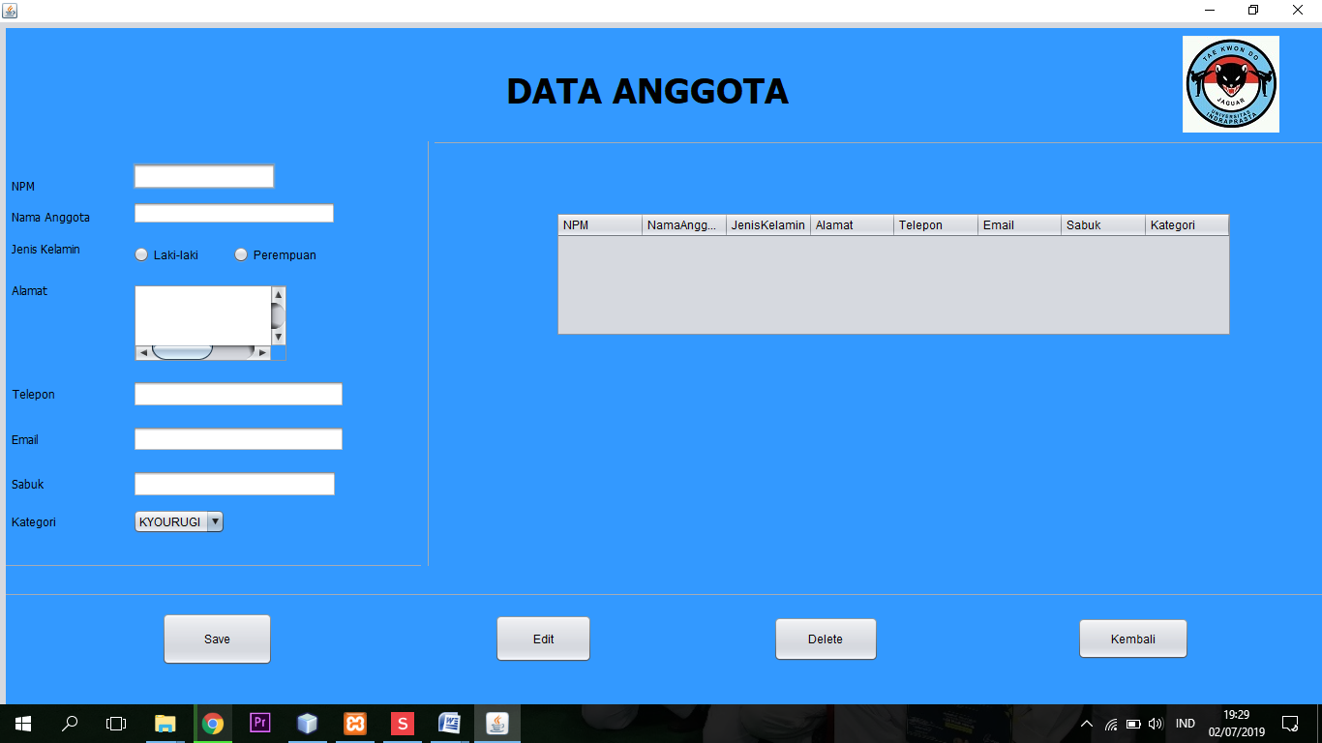

Field Kategori

Field Sabuk

Field Email

Field Tlp

Field Alamat

Field Jekel

Field Nm Agt

Field NPM

Button Save

Button Kembali

Button Delete

Button Exit

Berikut adalah fungsi dari komponen-komponen yang ada di dalam tampilan data anggota:

1. Field NPM

Field NPM berfungsi untuk menampung data NPM yang diinput oleh administrator atau untuk menampilkan data NPM dari tabel administrator.

1. Field Nama Anggota

Field Nama Anggota berfungsi untuk menampung data nama lengkap anggota atau untuk menampilkan data nama lengkap dari tabel anggota.

1. Button Jenis Kelamin

Button Jenis Kelamin berfungsi untuk menampung data jenis kelamin anggota.

1. Field Alamat

Field Alamat berfungsi untuk menampung data alamat anggota.

1. Field Telepon

Field Telepon berfungsi untuk menampung nomor telepon anggota.

1. Field Email

Field Email berfungsi untuk menampung alamat email anggota.

1. Field Sabuk

Field Sabuk berfungsi untuk menampung data sabuk anggota.

1. Field Kategori

Field Kategori berfungsi untuk menampung data kategori apa saja yang diikut oleh anggota. Disini kategori Taekwondo dibagi menjadi 2 macam yaitu kategori *Kyourugi* (Fighting/bertarung) dan kategori *Poomsae* (Seni).

1. Button Simpan

Button Simpan berfungsi untuk menyimpan data yang telah diinput kedalam aplikasi ke sistem database yang sudah terpasang dan jika kita sudah berhasil menyimpan data tersebut ke dalam database, maka akan muncul pesan seperti dibawah ini :

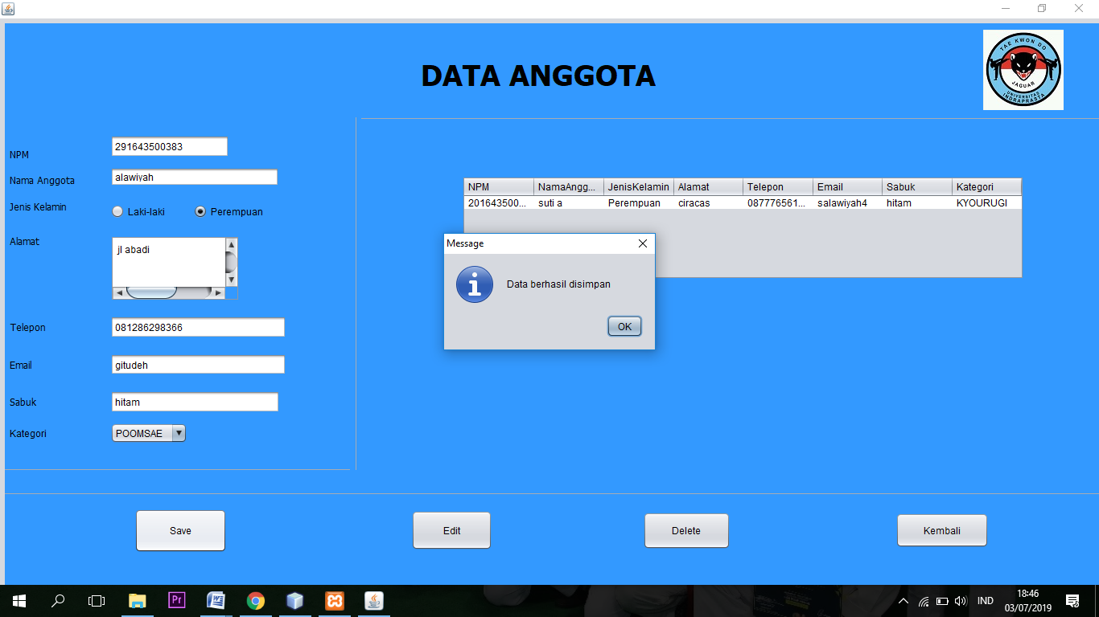

1. Button Edit

Button ini berfungsi untuk mengubah data yang tersimpan di dalam database lewat bantuan aplikasi ASINTAU v1.0. Perlu diperhatikan bahwa data yang bisa diubah hanya data **Nama Anggota, Jenis Kelamin, Alamat, Telepon,** **Email, Sabuk**  dan **Kategori**. Jadi pastikan bahwa data **NPM** Anggota harus diinput dengan benar dan sesuai dengan data yang ada.

1. Button Delete

Button ini berfungsi untuk menghapus data yang ada di dalam database lewat bantuan aplikasi ASINTAU v1.0 dengan cara klik data yang ingin dihapus yang ditampilkan di dalam Tabel Anggota.

1. Button Kembali

Button ini berfungsi untuk kembali ke dalam menu utama

1. Tabel Anggota

Tabel Anggota berfungsi untuk menampilkan data-data anggota yang telah tersimpan di dalam database. Jika anda klik kiri mouse pada data yang ada, maka secara otomatis sistem aplikasi akan menampilkan data yang ada di tabel kedalam kolom/field yang bersangkutan.

**1.4 Sub Menu Data ( Data Pelatih )**

Berikut adalah tampilan dari submenu data pelatih

Tabel Pelatih

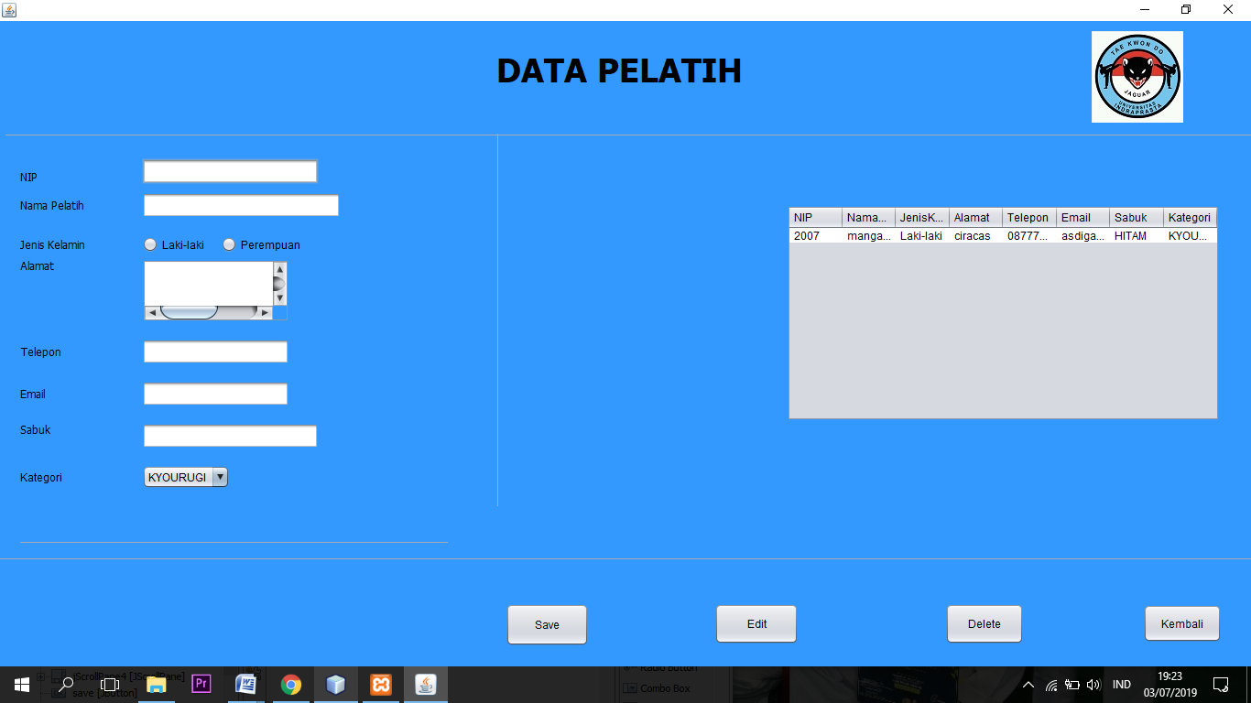

Field Kategori

Field Sabuk

Field Email

Field Alamat

Field Jekel

Field Nama pelatih

Field NPM

Button Save

Button Edit

Button Delete

Button Kembali

Berikut adalah fungsi dari komponen-komponen yang ada di dalam tampilan data pelatih:

1. Field NIP

Field NIP berfungsi untuk menampung data NIP yang diinput oleh administrator atau untuk menampilkan data NIP dari tabel pelatih.

1. Field Nama Pelatih

Field Nama Pelatih berfungsi untuk menampung data nama lengkap apelatih atau untuk menampilkan data nama lengkap dari tabel pelatih.

1. Button Jenis Kelamin

Button Jenis Kelamin berfungsi untuk menampung data jenis kelamin pelatih.

1. Field Alamat

Field Alamat berfungsi untuk menampung data alamat pelatih.

1. Field Telepon

Field Telepon berfungsi untuk menampung nomor telepon pelatih.

1. Field Email

Field Email berfungsi untuk menampung alamat email pelatih.

1. Field Sabuk

Field Sabuk berfungsi untuk menampung data sabuk pelatih.

1. Field Kategori

Field Kategori berfungsi untuk menampung data kategori apa saja yang membedakan para pelatih yaitu ada kategori *Kyourugi* (Fighting/bertarung) dan kategori *Poomsae* (Seni).

1. Button Simpan

Button Simpan berfungsi untuk menyimpan data yang telah diinput kedalam aplikasi ke sistem database yang sudah terpasang dan jika kita sudah berhasil menyimpan data tersebut ke dalam database, maka akan muncul pesan seperti dibawah ini :

1. Button Edit

Button ini berfungsi untuk mengubah data yang tersimpan di dalam database lewat bantuan aplikasi ASINTAU v1.0. Perlu diperhatikan bahwa data yang bisa diubah hanya data **Nama Pelatih, Jenis Kelamin, Alamat, Telepon,** **Email, Sabuk**  dan **Kategori**. Jadi pastikan bahwa data **NIP** Pelatih harus diinput dengan benar dan sesuai dengan data yang ada.

1. Button Delete

Button ini berfungsi untuk menghapus data yang ada di dalam database lewat bantuan aplikasi ASINTAU v1.0 dengan cara klik data yang ingin dihapus yang ditampilkan di dalam Tabel Pelatih.

1. Button Kembali

Button ini berfungsi untuk kembali ke dalam menu utama

1. Tabel Pelatih

Tabel Pelatih berfungsi untuk menampilkan data-data pelatih yang telah tersimpan di dalam database. Jika anda klik kiri mouse pada data yang ada, maka secara otomatis sistem aplikasi akan menampilkan data yang ada di tabel kedalam kolom/field yang bersangkutan.

**1.5 Sub Menu Form Nilai ( Formk)**

Berikut adalah tampilan dari sub menu formk :

Tabel Kyourugi

Field Tanggal

Field Nama

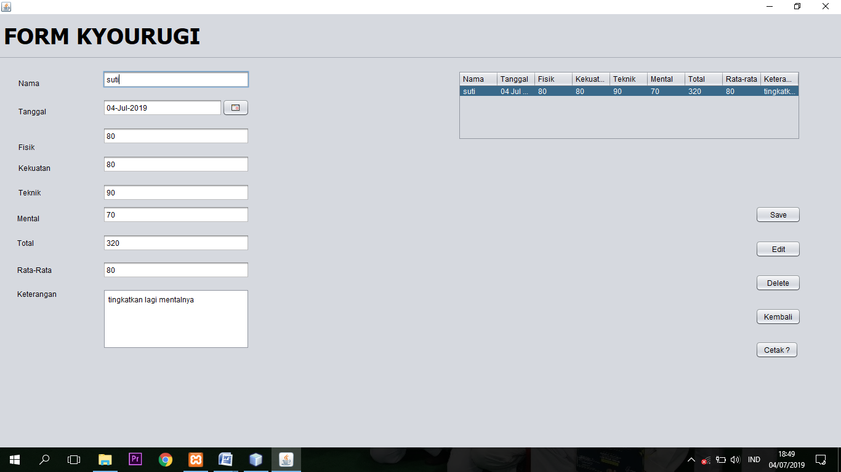

Button Edit

Button Delete

Button Save

Field Total

Field Mental

Field Teknik

Field Kekuatan

Field FIsik

Button Cetak

Button Kembali

Field Komentar

Field Rata2

Berikut adalah fungsi dari komponen-komponen yang ada di dalam tampilan Form Nilai Kyourugi :

1. Field Nama

Field Nama berfungsi untuk menampung data Nama yang diinput oleh administrator untuk di input nilainya

1. Field Tanggal

Field Tanggal berfungsi untuk menulis tanggal dilaksanakannya penilaian

1. Field Fisik

Field Fisik berfungsi untuk menginput nilai fisik anggota

1. Field Kekuatan

Field Kekuatan berfungsi untuk menginput nilai kekuatan anggota

1. Field Teknik

Field Teknik berfungsi untuk menginput nilai teknik anggota

1. Field Mental

Field Mental berfungsi untuk menginput nilai mental anggota

1. Field Total dan Rata2

Field Total dan Rata2 akan muncul jika semua nilai-nilai diatas sudah diisi semua dan otomatis akan muncul total keseluruhan dari nilai tersebut serta rata-rata nilai tersebut

1. Field Komentar

Field Komentar berfungsi untuk mencatat apa saja kekurangan dari anggota saat penilaian tersebut, agar anggota dapat memperbaikinya

1. Button Simpan

Button Simpan berfungsi untuk menyimpan data yang telah diinput kedalam aplikasi ke sistem database yang sudah terpasang dan jika kita sudah berhasil menyimpan data tersebut ke dalam database, maka akan muncul pesan seperti dibawah ini

1. Button Edit

Button ini berfungsi untuk mengubah data yang tersimpan di dalam database lewat bantuan aplikasi ASINTAU v1.0 dengan cara klik data yang ingin dihapus yang ditampilkan di dalam Tabel form kyourugi.

1. Button Delete

Button ini berfungsi untuk menghapus data yang ada di dalam database lewat bantuan aplikasi ASINTAU v1.0 dengan cara klik data yang ingin dihapus yang ditampilkan di dalam Tabel form kyourugi.

1. Button Kembali

Button ini berfungsi untuk kembali ke dalam menu utama

1. Button Cetak

Button ini berfungsi akan berfungsi menuju ke menu selanjutnya untuk proses mencetak form

**1.6 Sub Menu Form Nilai ( Formp)**

Berikut adalah tampilan dari sub menu formp :

Tabel Poomsae

Field Fisik

Field Tanggal

Field Kekuatan

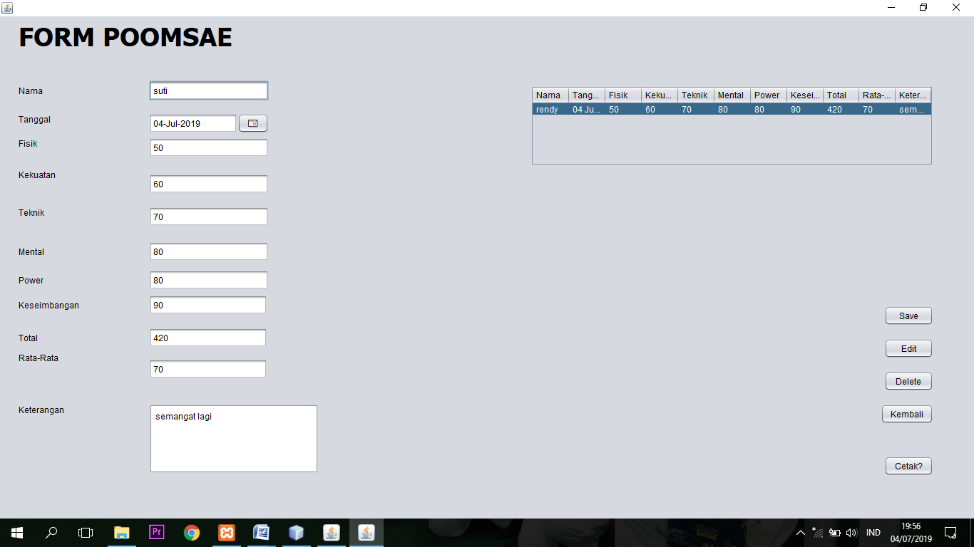

Button Kembali

Button Delete

Button Edit

Button Save

Field Total

Field Keseimbangan

Field Power

Field Mental

Field Teknik

Field Nama

Button Cetak

Field Keterangan

Field Rata2

Berikut adalah fungsi dari komponen-komponen yang ada di dalam tampilan Form Nilai Poomsae :

1. Field Nama

Field Nama berfungsi untuk menampung data Nama yang diinput oleh administrator untuk di input nilainya

1. Field Tanggal

Field Tanggal berfungsi untuk menulis tanggal dilaksanakannya penilaian

1. Field Fisik

Field Fisik berfungsi untuk menginput nilai fisik anggota

1. Field Kekuatan

Field Kekuatan berfungsi untuk menginput nilai kekuatan anggota

1. Field Teknik

Field Teknik berfungsi untuk menginput nilai teknik anggota

1. Field Mental

Field Mental berfungsi untuk menginput nilai mental anggota

1. Field Power

Feld Power berfungsi untuk menginput nilai power anggota

1. Field Keseimbangan

Feld Keseimbangan berfungsi untuk menginput nilai keseimbangan anggota

1. Field Total dan Rata2

Field Total dan Rata2 akan muncul jika semua nilai-nilai diatas sudah diisi semua dan otomatis akan muncul total keseluruhan dari nilai tersebut serta rata-rata nilai tersebut

1. Field Komentar

Field Komentar berfungsi untuk mencatat apa saja kekurangan dari anggota saat penilaian tersebut, agar anggota dapat memperbaikinya

1. Button Simpan

Button Simpan berfungsi untuk menyimpan data yang telah diinput kedalam aplikasi ke sistem database yang sudah terpasang dan jika kita sudah berhasil menyimpan data tersebut ke dalam database, maka akan muncul pesan seperti dibawah ini

1. Button Edit

Button ini berfungsi untuk mengubah data yang tersimpan di dalam database lewat bantuan aplikasi ASINTAU v1.0 dengan cara klik data yang ingin dihapus yang ditampilkan di dalam Tabel form *poomsae*.

1. Button Delete

Button ini berfungsi untuk menghapus data yang ada di dalam database lewat bantuan aplikasi ASINTAU v1.0 dengan cara klik data yang ingin dihapus yang ditampilkan di dalam Tabel form *Poomsae*.

1. Button Kembali

Button ini berfungsi untuk kembali ke dalam menu utama

1. Button Cetak

Button ini berfungsi akan berfungsi menuju ke menu selanjutnya untuk proses mencetak form

**1.7 Sub Menu Cetak**

Berikut adalah tampilan dari sub menu cetak :

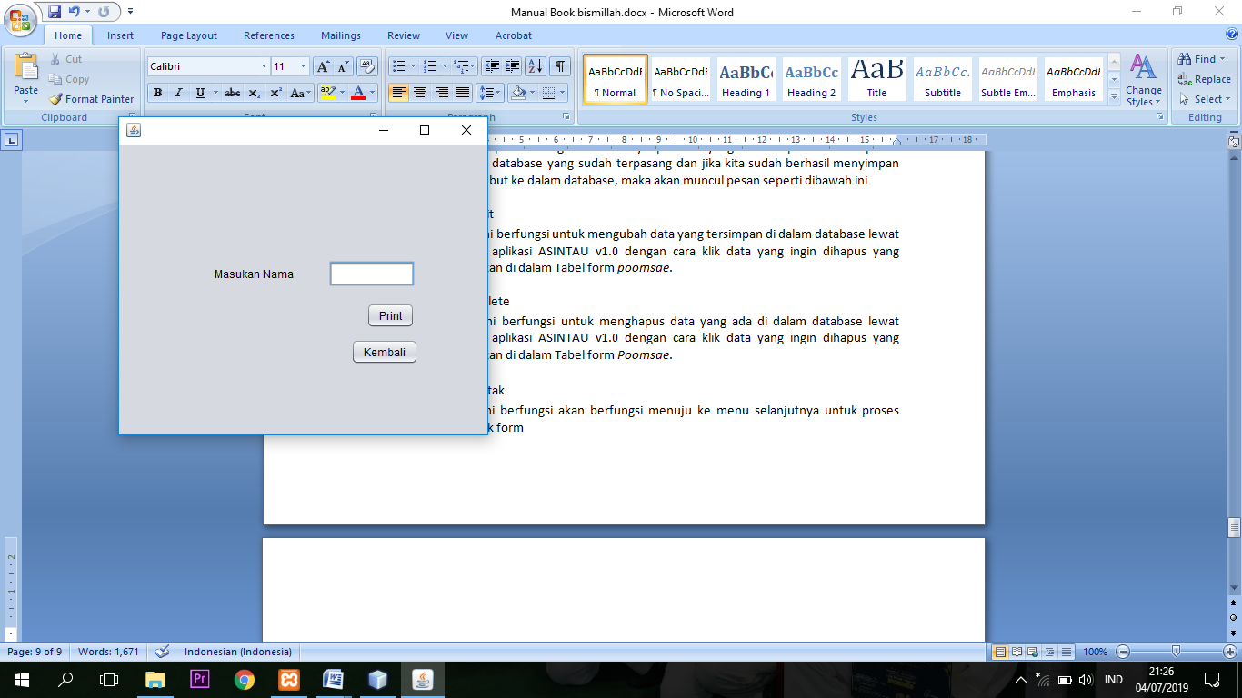

Button Print

Field Nama

Button Kembali

Berikut adalah fungsi dari komponen-komponen yang ada di dalam tampilan Form Cetak :

1. Field Nama

Field Nama ini berfungsi untuk sebagai kode nama yang sebelumnya sudah dibuat penilaian pada form *kryourugi / poomsae .* Masukan salah satu nama yang sudah ada dari form, maka laporan nilai akan muncul dan siap untuk di cetak

1. Button Print

Field Print ini berfungsi untuk mencetak laporan nilai yang sudah ditulis kode nama

1. Button Kembali

Button ini berfungsi untuk kembali ke dalam menu utama

* 1. **Laporan**

Berikut adalah tampilan Laporan Penilaian Anggota UKM Taekwondo Unindra Jaguar Club

